Online Apróhirdetési Webalkalmazás
Szakmai vizsgára készített rendszerterv és dokumentáció
Projekt neve: Online Apróhirdetési Webalkalmazás
Készítette: Rék Dávid, Czakó Csongor, Farkas Zalán
Projekt típusa: Webes szoftverrendszer
Projektmenedzsment: Scrum
Verziókezelés: GitHub
Feladatkezelés: Jira

1. Bevezetés
Jelen dokumentáció az év végi szakmai vizsgára készülő Online Apróhirdetési Webalkalmazás teljes körű bemutatását tartalmazza. A dokumentum célja, hogy részletesen ismertesse a szoftver célját, funkcionális és technikai felépítését, működésének feltételeit, valamint a rendszer használatát különböző felhasználói szerepkörök szerint.
Az alkalmazás koncepciója a Jófogás és a Vatera típusú online piacterek működésén alapul, azonban modern technológiai stackkel, letisztult felhasználói felülettel és szerepkör-alapú jogosultságkezeléssel valósul meg.

2. A projekt célja
A projekt elsődleges célja egy modern, reszponzív, böngészőből elérhető webalkalmazás fejlesztése, amely lehetőséget biztosít apróhirdetések létrehozására, böngészésére és kezelésére. A rendszer támogatja a felhasználók közötti kommunikációt, valamint elkülönített jogosultságokat biztosít vendég, regisztrált és adminisztrátori szerepkörök számára. A fejlesztés célja nem csupán egy működő prototípus elkészítése, hanem egy szakmailag megalapozott, dokumentált, vizsgán bemutatható rendszer létrehozása.

3. A projekt indokoltsága
Az online piacterek iránti igény folyamatosan növekszik, mivel gyors, kényelmes és költséghatékony megoldást kínálnak termékek adásvételére. A projekt során alkalmazott technológiák (Angular, Node.js, MySQL) napjainkban széles körben használt, iparági szinten is releváns eszközök, így a projekt kiváló lehetőséget nyújt a modern webfejlesztési ismeretek gyakorlati alkalmazására.

4. Célcsoport
A rendszer elsődleges célcsoportjai:
- Vendég felhasználók, akik regisztráció nélkül szeretnének hirdetéseket böngészni
- Regisztrált felhasználók, akik hirdetéseket szeretnének feladni és vásárolni
- Adminisztrátorok, akik a rendszer felügyeletét és moderálását végzik

5. Felhasználói szerepkörök
5.1 Vendég (Guest)
- Hirdetések megtekintése
- Keresés a hirdetések között
- Lapozás a találatok között
- Egyéb műveletek nem engedélyezettek
5.2 Regisztrált felhasználó (User)
- Bejelentkezés és kijelentkezés
- Hirdetés feladása, szerkesztése és törlése
- Hirdetések megtekintése és vásárlás kezdeményezése
- Kommunikáció más felhasználókkal
- Saját profiladatok módosítása
- Téma kiválasztása (világos / sötét mód)
5.3 Adminisztrátor (Admin)
- Felhasználók megtekintése
- Felhasználók bannolása és feloldása
- Felhasználói adatok megtekintése (felhasználónév, email, regisztráció dátuma)
- Tartalom moderálása

6. Rendszer felépítése
A webalkalmazás felépítése moduláris szemléletet követ, amely biztosítja az átlátható struktúrát, a könnyű karbantarthatóságot és a későbbi bővíthetőséget. A rendszer frontend oldalon Angular keretrendszerrel készül, amely lehetővé teszi az egyoldalas alkalmazás (SPA – Single Page Application) architektúra megvalósítását.
Az alkalmazás felhasználói felülete három fő, logikailag elkülönülő részre bontható:
- Navigációs sáv (Navbar)
- Tartalmi rész (Main content area)
- Lábléc (Footer)
Ezek a komponensek minden oldalon egységesen jelennek meg, biztosítva a konzisztens felhasználói élményt.
6.1 Navigációs sáv (Navbar)
A navigációs sáv az alkalmazás felső részén helyezkedik el, és minden oldalról elérhető. Feladata, hogy gyors hozzáférést biztosítson a legfontosabb funkciókhoz és oldalakhoz.
A navigációs sáv elemei:
- Logó gomb: A projekt logóját tartalmazza. Erre kattintva a felhasználó minden esetben visszairányításra kerül a főoldalra.
- Keresőmező: Lehetővé teszi a hirdetések közötti keresést kulcsszavak alapján. A mező mellett található nagyító ikon segítségével indítható el a keresés.
- Profil ikon: Egy legördülő (hamburger) menüt nyit meg, amely a felhasználóhoz kapcsolódó funkciókat tartalmazza, például bejelentkezés, regisztráció, kijelentkezés, saját hirdetések megtekintése és a beállítások elérése.
- Admin menüpont: Kizárólag adminisztrátor jogosultsággal rendelkező felhasználók számára jelenik meg, és a felhasználók kezelésére szolgál.
6.2 Tartalmi rész (Main)
A navigációs sáv és a footer között helyezkedik el az alkalmazás fő tartalmi része. Ez a terület dinamikusan változik az aktuálisan megnyitott oldalnak megfelelően. A tartalmi rész megjelenítését Angular router segítségével valósítjuk meg. Az Angular routing lehetővé teszi, hogy az egyes oldalak (például főoldal, hirdetéslista, rólunk oldal, kapcsolat oldal, beállítások, admin felület) újratöltés nélkül jelenjenek meg a felhasználó számára. Ez a megoldás gyorsabb felhasználói élményt biztosít, valamint csökkenti a szerver terhelését, mivel csak a szükséges komponensek frissülnek.
6.3 Footer
A footer az alkalmazás alsó részén helyezkedik el, és minden oldalon egységesen megjelenik. Célja az információk összegzése és a projekt háttéradatainak bemutatása.
A footer tartalma:
- A fejlesztőcsapat tagjainak neve
- A projekt elkészítésének dátuma
- Jira projekt link ikon formájában
- GitHub repository link ikon formájában
A footer kialakítása letisztult, nem vonja el a figyelmet a fő tartalomról, ugyanakkor minden szükséges információt tartalmaz.

7. Oldalak részletes bemutatása
7.1 Főoldal
A főoldal a rendszer központi eleme, ahol a felhasználók böngészhetnek a hirdetések között. A keresőmező segítségével kulcsszavak alapján lehet szűrni a találatokat.
7.2 Hirdetéslista / Hirdetésnézet oldal
A hirdetések kártyás elrendezésben jelennek meg.
- Egyszerre 8 hirdetés látható
- Lapozási lehetőség további találatokhoz
- Minden kártya tartalmazza az alapadatokat (kép, cím, ár)
7.3 Rólunk oldal
A „Rólunk” oldal bemutatja a projekt célját, valamint a fejlesztőcsapatot.
7.4 Kapcsolat (Contact Us) oldal
Lehetőséget biztosít a felhasználók számára visszajelzés küldésére egy űrlap segítségével.
7.5 Beállítások oldal
A profil ikonra kattintva érhető el.
- Jelszó módosítása
- Email cím módosítása
- Felhasználónév módosítása
- Téma kiválasztása (világos / sötét)
7.6 Admin – Felhasználókezelés oldal
Csak adminisztrátorok számára elérhető.
- Felhasználók listázása
- Bannolás / feloldás
- Felhasználói adatok megtekintése

8. Alkalmazott technológiák
Frontend: Angular
Backend: Node.js + Express
Adatbázis: MySQL
Projektmenedzsment: Scrum
Verziókezelés: GitHub
Feladatkezelés: Jira

9. Adatbázis-terv
A rendszer MySQL alapú relációs adatbázist használ.
Főbb táblák:
- USERS
- ADVERTISEMENTS
- IMAGES
- CATEGORIES
- CONDITIONS
- PRODUCTS
- ROLES
- PAYMENT_METHODS
- COUNTRIES
A táblák közötti kapcsolatok idegen kulcsokkal biztosítják az adatintegritást.

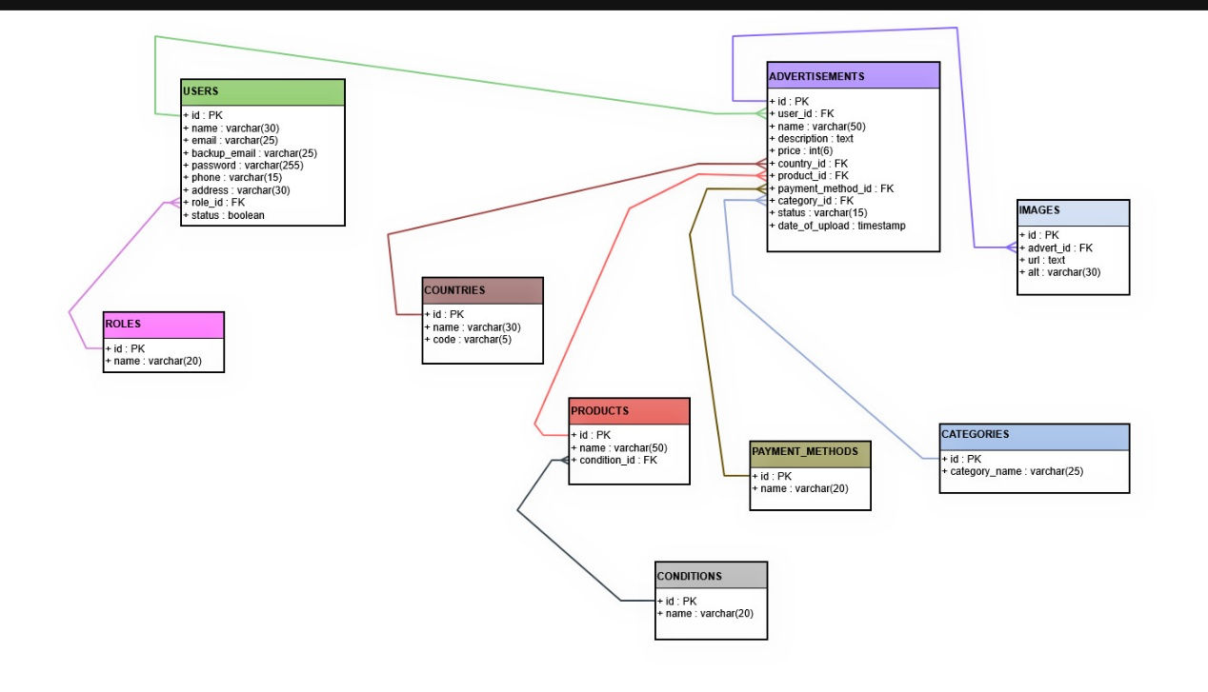

10. Működés technikai feltételei
- Modern webböngésző (Chrome, Firefox, Edge)
- Internetkapcsolat
- Backend szerver futtatása Node.js környezetben
- MySQL adatbázis elérhetősége

11. Használati útmutató röviden
- Vendégként hirdetések megtekintése
- Regisztráció és bejelentkezés
- Hirdetés feladása és kezelése
- Adminisztrátori funkciók használata

12. Összegzés
A bemutatott online apróhirdetési webalkalmazás egy komplex, mégis jól strukturált rendszer, amely megfelel az év végi szakmai vizsga követelményeinek. A projekt egyesíti a modern webfejlesztési technológiákat, a szerepkör-alapú jogosultságkezelést és a felhasználóbarát felületet, így alkalmas egy valós piaci alkalmazás alapjainak bemutatására.

